2023年度广安市市级财政国库支付中心
单位决算
目录

公开时间：2024年9月12日

第一部分 单位概况 1
一、主要职责 1
二、机构设置 1
第二部分 2023年度单位决算情况说明 2
一、收入支出决算总体情况说明 2
二、收入决算情况说明 2
三、支出决算情况说明 3
四、财政拨款收入支出决算总体情况说明 4
五、一般公共预算财政拨款支出决算情况说明 4
六、一般公共预算财政拨款基本支出决算情况说明 7
七、财政拨款“三公”经费支出决算情况说明 7
八、政府性基金预算支出决算情况说明 9
九、国有资本经营预算支出决算情况说明 9
十、其他重要事项的情况说明 9
第三部分 名词解释 11
第四部分 附件 13
第五部分 附表 15
一、收入支出决算总表
二、收入决算表
三、支出决算表
四、财政拨款收入支出决算总表
五、财政拨款支出决算明细表
六、一般公共预算财政拨款支出决算表
七、一般公共预算财政拨款支出决算明细表
八、一般公共预算财政拨款基本支出决算明细表
九、一般公共预算财政拨款项目支出决算表
十、政府性基金预算财政拨款收入支出决算表
十一、国有资本经营预算财政拨款收入支出决算表
十二、国有资本经营预算财政拨款支出决算表
十三、财政拨款“三公”经费支出决算表

第一部分 单位概况
一、主要职责
1.宣传贯彻执行有关法律、法规和政策，配合建立完善市财政国库支付的管理制度。
2.根据市财政局批复的用款计划和支付（现金）额度，具体办理财政资金支付业务；协助市财政局对市级单位进行预算控制，核对用款额度；协助管理和使用财政资金账户。
3.定期核对账务，提供财政资金支付和清算信息资料，报告财政资金支付情况。
4.负责相关会计核算，管理财政资金支出明细账，编制相关会计报表。
5.建立财政资金汇总和财政资金清算管理系统，按照政府收支分类和会计核算要求，建立账册管理体系，处理单位的支出信息及其他相关信息资料。
6.管理市级单位的预留印鉴卡，受理单位预留、变更印鉴卡事务。
7.受理市级单位的支付和账务查询工作。
8.承办上级交办的其他工作。
二、机构设置
广安市市级财政国库支付中心是市财政局管理的参照公务员法管理的事业单位,设有3个科室，主要包括支付科、稽核科、综合科。

第二部分 2023年度单位决算情况说明

一、收入支出决算总体情况说明
2023年度收、支总计均为270.31万元。与2022年度相比，收、支总计各减少1020.57万元，下降79.06%。主要变动原因是2022年财政局部门下各中心并入支付中心统一核算，2023年各中心开始独立核算。

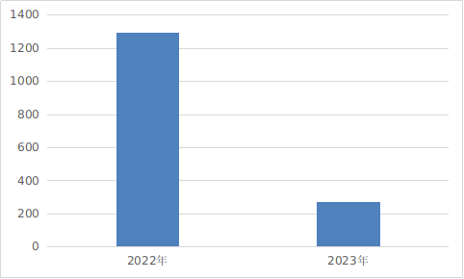
（图1：收、支决算总计变动情况图）（柱状图）

二、收入决算情况说明

2023年度本年收入合计270.31万元，其中：一般公共预算财政拨款收入270.31万元，占100%；政府性基金预算财政拨款收入0万元，占0%；国有资本经营预算财政拨款收入0万元，占0%；上级补助收入0万元，占0%；事业收入0万元，占0%；经营收入0万元，占0%；附属单位上缴收入0万元，占0%；其他收入0万元，占0%。

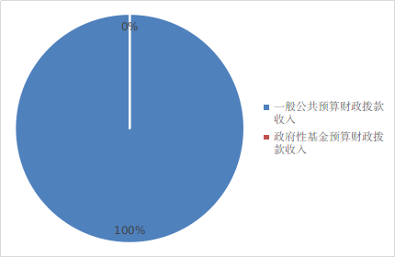
（图2：收入决算结构图）（饼状图）

三、支出决算情况说明

2023年度本年支出合计270.31万元，其中：基本支出260.33万元，占96.31%；项目支出9.98万元，占3.69%；上缴上级支出0万元，占0%；经营支出0万元，占0%；对附属单位补助支出0万元，占0%。
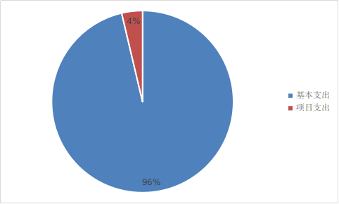
（图3：支出决算结构图）（饼状图）

四、财政拨款收入支出决算总体情况说明
2023年度财政拨款收、支总计均为270.31万元。与2022年度相比，财政拨款收、支总计各减少1020.57万元，下降79.06%。主要变动原因是2022年财政局部门下各中心并入支付中心统一核算，2023年各中心开始独立核算。
（图4：财政拨款收、支决算总计变动情况）（柱状图）

五、一般公共预算财政拨款支出决算情况说明

（一）一般公共预算财政拨款支出决算总体情况
2023年度一般公共预算财政拨款支出270.31万元，占本年支出合计的100%。与2022年度相比，一般公共预算财政拨款支出减少1020.57万元，下降79.06%。主要变动原因是2022年财政局部门下各中心并入支付中心统一核算，2023年各中心开始独立核算。

（图5：一般公共预算财政拨款支出决算变动情况）（柱状图）

（二）一般公共预算财政拨款支出决算结构情况
2023年度一般公共预算财政拨款支出270.31万元，主要用于以下方面:一般公共服务支出234.79万元，占86.86%；社会保障和就业支出25.5万元，占9.43%；卫生健康支出10.02万元，占3.71%。

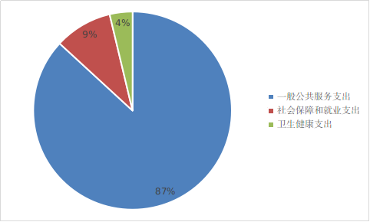
（图6：一般公共预算财政拨款支出决算结构）（饼状图）

（三）一般公共预算财政拨款支出决算具体情况

2023年度一般公共预算支出决算数为270.31万元，完成预算98.39%。其中：
1.一般公共服务（类）财政事务（款）行政运行（项）: 支出决算为207.82万元，完成预算98.38%，决算数小于预算预算数的主要原因是贯彻落实上级厉行节约要求，加强单位日常经费管理。
2.一般公共服务（类）财政事务（款）一般行政管理事务（项）: 支出决算为9.98万元，完成预算99.81%，决算数小于预算数的主要原因是加强项目经费管理，项目完成实际支出较预算有所节约。
3.一般公共服务（类）财政事务（款）事业运行（项）: 支出决算为16.99万元，完成预算94.62%，决算数小于预算数的原因是贯彻落实上级厉行节约要求，加强单位日常经费管理。
4.社会保障和就业支出（类）行政事业单位养老支出（款）机关事业单位基本养老保险缴费支出（项）: 支出决算为25.5万元，完成预算100%，决算数等于预算数。
5.卫生健康支出（类）行政事业单位医疗（款）行政单位医疗（项）: 支出决算为6.78万元，完成预算100%，决算数等于预算数。
6.卫生健康支出（类）行政事业单位医疗（款）事业单位医疗（项）: 支出决算为0.54万元，完成预算100%，决算数等于预算数。
7.卫生健康支出（类）行政事业单位医疗（款）公务员医疗补助（项）: 支出决算为2.71万元，完成预算100%，决算数等于预算数。

六、一般公共预算财政拨款基本支出决算情况说明
2023年度一般公共预算财政拨款基本支出260.33万元，其中：
人员经费214.59万元，主要包括：基本工资、津贴补贴、奖金、绩效工资、机关事业单位基本养老保险缴费、职工基本医疗保险缴费、公务员医疗补助缴费、其他社会保障缴费、生活补助。
公用经费45.74万元，主要包括：办公费、印刷费、水费、邮电费、物业管理费、差旅费、维修（护）费、会议费、培训费、工会经费、福利费、其他交通费用、其他商品和服务支出。

七、财政拨款“三公”经费支出决算情况说明

（一）“三公”经费财政拨款支出决算总体情况说明
2023年度“三公”经费财政拨款支出决算为0万元，完成预算0%，较上年度减少25.52万元，下降100%。主要原因是2022年财政局部门下各中心并入支付中心统一核算，2023年各中心开始独立核算，而2023年支付中心并未产生“三公”经费支出。

（二）“三公”经费财政拨款支出决算具体情况说明
2023年度“三公”经费财政拨款支出决算中，因公出国（境）费支出决算0万元，占0%；公务用车购置及运行维护费支出决算0万元，占0%；公务接待费支出决算0万元，占0%。具体情况如下：

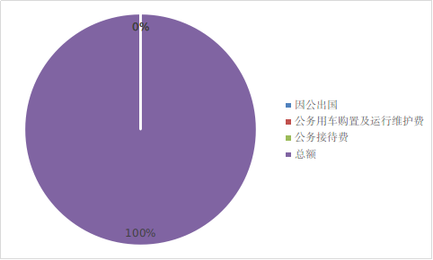
（图7：“三公”经费财政拨款支出结构）（饼状图）
1.因公出国（境）经费支出0万元，完成预算0%。全年安排因公出国（境）团组0次，出国（境）0人。因公出国（境）支出决算比2022年度增加0万元，增长0%。
2.公务用车购置及运行维护费支出0万元,完成预算0%。公务用车购置及运行维护费支出决算比2022年度减少25.52万元，减少100%。主要原因是2022年财政局部门下各中心并入支付中心统一核算，2023年各中心开始独立核算，而2023年支付中心并未产生公务用车购置及运行维护费支出。

其中：公务用车购置支出0万元。全年按规定更新购置公务用车0辆，其中：轿车0辆、金额0万元，越野车0辆、金额0万元，载客汽车0辆、金额0万元。截至2023年12月31日，单位共有公务用车0辆，其中：轿车0辆、越野车0辆、载客汽车0辆。
公务用车运行维护费支出0万元。
3.公务接待费支出0万元，完成预算0%。公务接待费支出决算比2022年度增加0万元，增长0%。其中：
国内公务接待支出0万元。国内公务接待0批次，0人次（不包括陪同人员），共计支出0万元。
外事接待支出0万元。外事接待0批次，0人次（不包括陪同人员），共计支出0万元。

八、政府性基金预算支出决算情况说明
2023年度政府性基金预算财政拨款支出0万元。

九、国有资本经营预算支出决算情况说明
2023年度国有资本经营预算财政拨款支出0万元。

十、其他重要事项的情况说明

（一）机关运行经费支出情况
2023年度，广安市市级财政国库支付中心机关运行经费支出45.74万元，比2022年度减少98.86万元，下降98.56%。主要原因是2022年财政局部门下各中心并入支付中心统一核算，2023年各中心开始独立核算。

（二）政府采购支出情况
2023年度，广安市市级财政国库支付中心政府采购支出总额0万元，其中：政府采购货物支出0万元、政府采购工程支出0万元、政府采购服务支出0万元。授予中小企业合同金额0万元，占政府采购支出总额的0%，其中：授予小微企业合同金额0万元，占政府采购支出总额的0%。

（三）国有资产占有使用情况
截至2023年12月31日，广安市市级财政国库支付中心共有车辆0辆，其中：主要领导干部用车0辆、机要通信用车0辆、应急保障用车0辆、其他用车0辆。单价50万元以上通用设备0台（套），单价100万元以上专用设备（不含车辆）0台（套）。

（四）预算绩效管理情况
根据预算绩效管理要求，本单位在2023年度预算编制阶段，组织对国库集中支付系统网络租用及运行维护费项目等1个项目开展了预算事前绩效评估，对1个项目编制了绩效目标，预算执行过程中，选取1个项目开展绩效监控，组织对1个项目开展绩效自评，绩效自评表详见第四部分附件。

第三部分 名词解释
1．财政拨款收入：指单位从同级财政单位取得的财政预算资金。
2．年初结转和结余：指以前年度尚未完成、结转到本年按有关规定继续使用的资金。
3．年末结转和结余：指单位按有关规定结转到下年或以后年度继续使用的资金。
4.一般公共服务（类）财政事务（款）行政运行（项）：反映行政单位（包括实行公务员管理的事业单位）的基本支出。
5.一般公共服务（类）财政事务（款）财政国库业务（项）：反映财政部门用于财政国库集中收付业务方面的支出。
6. 一般公共服务（类）财政事务（款）事业运行（项）：反映事业单位的基本支出。
7. 社会保障就业（类）行政事业单位养老支出（款）机关事业单位基本养老保险缴费支出（项）：反映机关事业单位实施养老保险制度由单位缴纳的基本养老保险费支出。
8. 卫生健康（类）行政事业单位医疗（款）行政单位医疗（项）：反映财政部门安排的行政单位基本医疗保险缴费经费，未参加医疗保险的行政单位的公费医疗经费，按国家规定享受离休人员待遇的医疗经费。
9. 卫生健康（类）行政事业单位医疗（款）事业单位医疗（项）：反映财政部门安排的事业单位基本医疗保险缴费经费，未参加医疗保险的事业单位的公费医疗经费，按国家规定享受离休人员待遇的医疗经费。
10. 卫生健康（类）行政事业单位医疗（款）公务员医疗补助（项）：反映财政部门安排的公务员医疗补助经费。
11．基本支出：指为保障机构正常运转、完成日常工作任务而发生的人员支出和公用支出。
12．项目支出：指在基本支出之外为完成特定行政任务和事业发展目标所发生的支出。
13．“三公”经费：指单位用财政拨款安排的因公出国（境）费、公务用车购置及运行费和公务接待费。其中，因公出国（境）费反映单位公务出国（境）的国际旅费、国外城市间交通费、住宿费、伙食费、培训费、公杂费等支出；公务用车购置及运行费反映单位公务用车车辆购置支出（含车辆购置税）、燃料费、维修费、过路过桥费、保险费等支出；公务接待费反映单位按规定开支的各类公务接待（含外宾接待）支出。
14．机关运行经费：为保障行政单位（含参照公务员法管理的事业单位）运行用于购买货物和服务的各项资金，包括办公及印刷费、邮电费、差旅费、会议费、福利费、日常维修费、专用材料及一般设备购置费、办公用房水电费、办公用房取暖费、办公用房物业管理费、公务用车运行维护费以及其他费用。

第四部分 附件

部门预算项目支出绩效自评表（2023年度）
项目名称 |  | 51160023T000008417344-国库集中支付信息系统网络租用及运行维护费
主管部门 |  | 广安市财政局部门 |  |  |  |  | 实施单位 （盖章） | 广安市市级财政国库支付中心
项目基本情况 | 1.项目年度目标完成情况 | 项目年度目标 |  |  |  |  | 年度目标完成情况
项目基本情况 | 1.项目年度目标完成情况 | 根据国库集中支付管理规定及现行预算管理一体化要求，支付中心作为集中支付的最后端口，需要与商业银行及人民银行进行实时清算，需要租用专门的网络电路用于支付中心与人民银行之间的清算业务，并由提供服务方对网络电路进行更新与维护。确保资金支付及时到位。 |  |  |  |  | 2023年，信息系统网络使用正常，运行畅通，资金支付及时到位。保障了我单位与商业银行、人民银行之间的资金清算。
项目基本情况 | 2.项目实施内容及过程概述 | 信息系统网络租用及运行维护项目是经常性项目。2023年，该项目下达资金10万元，支付9.98万元，结余0.02万元，严格按照拨款要求和资金用途拨款。在项目实施过程中，服务方提供了电路和设备端到端的综合性信息服务，电路通信畅通。
预算执行情况（10分） | 年度预算数（万元） | 年初预算 | 调整后预算数 | 预算执行数 |  |  | 预算执行率 | 权重 | 得分 | 原因
预算执行情况（10分） | 总额 | 10.00 | 10.00 | 9.98 |  |  | 99.81% | 10 | 9.98 | 1.预算执行率=预算执行数/调整后预算数，预算执行率未达到90%的需说明原因（100字以内）;2.年中发生预算调整的（追加或调减）,应单独说明理由；3.其他资金包括：社会投入资金、银行贷款.
预算执行情况（10分） | 其中：财政资金 | 10.00 | 10.00 | 9.98 |  |  | 99.81% | / | /
预算执行情况（10分） | 财政专户管理资金 | 0.00 | 0.00 | 0.00 |  |  | 0.00% | / | /
预算执行情况（10分） | 单位资金 | 0.00 | 0.00 | 0.00 |  |  | 0.00% | / | /
预算执行情况（10分） | 其他资金 |  |  |  |  |  |  | / | /
绩效指标（90分） | 一级指标 | 二级指标 | 三级指标 | 指标性质 | 指标值 | 度量单位 | 完成值 | 权重 | 得分 | 未完成原因分析
绩效指标（90分） | 产出指标 | 数量指标 | 市级预算单位一体化支付覆盖率 | ＝ | 100 | % | 100 | 20 | 20
绩效指标（90分） | 产出指标 | 质量指标 | 国库信息系统维护系统正常运行率 | ＝ | 100 | % | 100 | 20 | 20
绩效指标（90分） | 产出指标 | 时效指标 | 支付及时高效，确保当年支出不跨年，各项资金清算及时率 | ＝ | 100 | % | 100 | 20 | 20
绩效指标（90分） | 效益指标 | 社会效益指标 | 提高财政资金使用效益 | ＝ | 100 | % | 100 | 20 | 20
绩效指标（90分） | 满意度指标 | 服务对象满意度指标 | 服务对象支付进度满意度 | ＝ | 100 | % | 100 | 5 | 5
绩效指标（90分） | 成本指标 | 经济成本指标 | 维护成本 | ≤ | 10 | 万元 | 9.98 | 5 | 5
合计 |  |  |  |  |  |  |  | 100 | 99.98
评价结论 | 该项目的设立依据充分，目标设定切实可行，经费安排与工作相适应，资金用途明确，严格按照双方签订的合同约定执行。工作开展成效明显，服务对象满意度高，资金使用效果好。
存在问题 | 无
改进措施 | 无
项目负责人：唐伟 |  |  |  |  | 财务负责人：徐珺珺：

第五部分 附表

一、收入支出决算总表

二、收入决算表

三、支出决算表

四、财政拨款收入支出决算总表

五、财政拨款支出决算明细表

六、一般公共预算财政拨款支出决算表

七、一般公共预算财政拨款支出决算明细表

八、一般公共预算财政拨款基本支出决算表

九、一般公共预算财政拨款项目支出决算表

十、政府性基金预算财政拨款收入支出决算表

十一、国有资本经营预算财政拨款收入支出决算表

十二、国有资本经营预算财政拨款支出决算表

十三、财政拨款“三公”经费支出决算表

